Лабораторна робота №3. Передача та обробка параметрів форми.

Мета: навчитися створювати HTML-форми, передаватися параметри методами GET та POST, обробляти отримані параметри на стороні сервера.

Теоретичні відомості

В класичному програмуванні, зазвичай, програма отримує від користувача набор вхідних даних або параметрів в залежності від яких алгоритм програми формує певний результат. Робота сценаріїв на стороні веб-сервера теж доволі часто залежить від параметрів, що передає користувач. Правила передачі вхідних параметрів та отримання результату к даному випадку регламентовані протоколом HTTP.
Обмін повідомленнями між клієнтом та сервером відбувається за схемою
«запит-відповідь» при цьому передається певна кількість службових даних (наприклад кодування веб-сторінки й/або запитати версію сторінки в потрібних мові/кодуванні і таке інше.) та, при необхідності, дані користувача.
Відправка параметрів відбувається двома різними методами.
Метод GET – передача параметрів виконуються безпосередньо у рядку URI (наприклад: http://www.example.net/resource?param1=value1&param2= value2). Згідно зі стандартом HTTP, запити типу GET вважаються ідемпотентними — багатократне повторення одного і того ж запиту GET повинне приводити до однакових результатів (за умови, що сам ресурс не змінився за час між запитами). Це дозволяє кешувати відповіді на запити GET.
Метод POST – передає призначені для користувача дані включеними в тіло запиту. На відміну від методу GET, метод POST не відображається у рядку запиту браузера та не вважається ідемпотентним, тобто багатократне повторення одних і тих же запитів POST може повертати різні результати.
Веб-форма (форма) — елемент веб-сторінки, який дає користувачам можливість вводити інформацію і відправляти її на сервер для подальшої обробки.
Форма задається за допомогою тегу form, усередині якого розташовуються елементи керування. Крім загальних для HTML атрибутів , в form можуть бути присутніми наступні:
  - action – дія, обов'язковий атрибут , що містить URI обробника форми;
  - method – метод відправки форми, атрибут, який приймає значення GET (за замовчуванням) або POST;
  - enctype – тип кодування для вмісту;
  - accept – список MIME - типів для завантаження файлів;
  - name – ім'я форми;
  - onsubmit – обробник події «форма відправлена»;

  - onreset – обробник події «форма очищена»;
  - accept - charset список підтримуваних наборів символів.

У HTML визначені наступні елементи керування:
  - input наступних типів:
    - submit
    - image
    - reset,
    - button
    - checkbox
    - radio
    - password
    - hidden
    - file
  - button;
  - textarea;
  - select з елементами optgroup і option всередині;
  - label.

У HTML5 визначено деякі додаткові елементи управляння але не всі вони є кросбраузерними.
У мові програмування PHP не треба піклуватися про отримання, розкодування і будь-яку іншу обробку даних прийнятих від користувача. PHP автоматично заповнює ряд вбудованих масивів, які ще називають суперглобальними. Їх імена та призначення наступні:
$_SERVER – серверні змінні;
$_ENV – змінні середовища, в якій працює PHP;
$_COOKIE – змінні, що передаються за допомогою cookies;
$_GET – параметри, що передані за допомогою методу GET;
$_POST – параметри, що переданих методом POST;
$_FILES – дані про файли, що передані за допомогою методу POST;
$_REQUEST – містить усередині себе масиви $_GET, $_POST та
$_COOKIE;
$_SESSION – зберігає параметрів сесії.
Таким чином для обробки даних переданих користувачем зазвичай використовують масиви $_GET, $_POST та $_REQUEST.
Для виконання перегляду значень змінних будь яких типів зручно використовувати допоміжні функції PHP print_r() та var_dump().
Наприклад, якщо маємо запит «http://name.labs/test.php?a=10&b=hello», то для перегляду прийнятих параметрів у скрипті test.php необхідно написати:

<?php
echo “<pre>”;

print_r($_GET); echo “</pre>”;
?>

Завдання

- Розробити скрипт form.php, що відображає HTML-форму профілю користувача, що задовольняє наступним вимогам:
  - форма повинна містити всі основні елементи керування;
  - обов'язково повинне буті питання, що дає можливість вибрати один варіант відповіді з декількох запропонованих;
  - дані на сервер повинні буті передані одним з методів – GET або POST.
- Оформити макет форми (рис. 3.1) використовуючи CSS framework – Bootstrap.
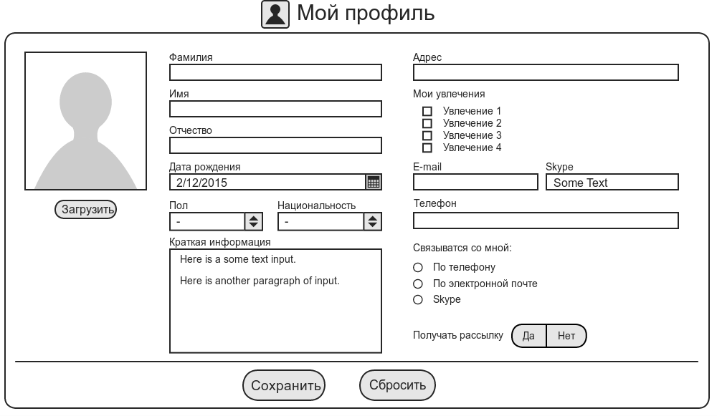
Рисунок 3.1 – Макет форми.

- Передбачити можливість відображення форми на пристроях з різною роздільною здатністю.
- При відображенні на пристроях шириною менших 720px поля типу textarea суховати.
- Всі поля форми повинні мати перевірку на не пусте значення та відповідність формату вводу даних.
- Поля другої колонки перевірити на відповідність формату використовуючи засоби HTML5 та JavaScript.

- Поля третьої колонки перевірити на відповідність формату використовуючи PHP та у разі помилки відобразити відповідне повідомлення (використати відповідний компонент Bootstrap) не втративши даних, що вже заповнив користувач.
- При завантаженні фото використати JavaScript об’єкт FileReader та показати фото профілю до відправки на сервер.
- Відправити форму скрипту form.php та зберегти у файлі (самостійно обрати формат).
- Передбачити неможливість повторного відправлення форми при оновленні сторінки (виконати перенаправлення сторінки).
- При відкритті форми відобразити збережені у файлі дані.
- Отриману веб-сторінки та пов'язані з нею дані (папка з картинками, файл стилів) скопіювати в папку «lab3» та розмістити її в кореневій директорій веб-сервера.
- Протестувати роботу сторінок на віддаленому сервері.
- Оформити звіт про виконання лабораторної роботи.

Додатково: Виконати обрізку та масштабування завантаженого фото перед збереженням.

Контрольні питання

- Який html тег відповідає формі?
- Які функції php використовуються при роботі з файлами?
- Які типи передачі параметрів серверу існують?
- Яким чином php – скрипт отримує доступ до переданих серверу параметрів?

